МИНИСТЕРСТВО НАУКИ И ВЫСШЕГО ОБРАЗОВАНИЯ РОССИЙСКОЙ ФЕДЕРАЦИИ
Федеральное государственное автономное образовательное учреждение
высшего образования
«САНКТ-ПЕТЕРБУРГСКИЙ ГОСУДАРСТВЕННЫЙ УНИВЕРСИТЕТ АЭРОКОСМИЧЕСКОГО ПРИБОРОСТРОЕНИЯ»
КАФЕДРА КОМПЬЮТЕРНЫХ ТЕХНОЛОГИЙ И ПРОГРАММНОЙ ИНЖЕНЕРИИ
ЗАЩИЩЕН С ОЦЕНКОЙ
ПРЕПОДАВАТЕЛЬ
кандидат технических наук, доцент Щекин С.В.
подпись, дата

ОТЧЕТ О ЛАБОРАТОРНОЙ РАБОТЕ №4
Создание нескольких экранов в приложении
По дисциплине: ПРОЕКТИРОВАНИЕ МОБИЛЬНЫХ УСТРОЙСТВ

РАБОТУ ВЫПОЛНИЛ
СТУДЕНТГР. № 4936 Назаров М.Р.
подпись, дата фамилия, инициалы
Санкт-Петербург 2022
Лабораторная работа 4. Создание нескольких экранов в приложении

Цель работы: Освоение возможностей создания приложения с различными типами интерфейсных элементов для мобильного устройства.

Задание: Создать простое приложение c использованием различных интерфейсных элементов, размещенных на нескольких экранах (Activity) выполнить сборку и запуск приложения. Убедиться в корректном отображении интерфейсных элементов в основном окне. Описать результаты в отчете (в т.ч. тексты xml для activity).

Ход работы:
- Создадим активность MainActivity.java:

package com.example.l1;
import android.content.Intent;
import android.os.Bundle;
import android.view.View;
import android.widget.Button;
import androidx.appcompat.app.AppCompatActivity;
public class MainActivity extends AppCompatActivity implements View.OnClickListener {
@Override
protected void onCreate(Bundle savedInstanceState) {
super.onCreate(savedInstanceState);
setContentView(R.layout.activity_main);
Button buttonForward = (Button) findViewById(R.id.button);
buttonForward.setOnClickListener(this);
}
@Override
public void onClick(View view) {
Intent i;
i = new Intent(this, banan.class);
startActivity(i);
}
}

- Создадим активность banan.java:
package com.example.l1;
import androidx.appcompat.app.AppCompatActivity;
import android.content.Intent;
import android.os.Bundle;
import android.view.View;
import android.widget.Button;
public class banan extends AppCompatActivity implements View.OnClickListener {
@Override
protected void onCreate(Bundle savedInstanceState) {
super.onCreate(savedInstanceState);
setContentView(R.layout.activity_banan);
Button buttonForward = (Button) findViewById(R.id.button2);
buttonForward.setOnClickListener(this);
}
@Override
public void onClick(View view) {
Intent i;
i = new Intent(this, MainActivity.class);
startActivity(i);
}
}

- Создадим ресурс res/values/strings, где запишем все текстовые переменные приложения:
<resources>
<string name="app_name">Мои животные</string>
<string name="snake_text">А это мой удав) Классный, правда?</string>
<string name="forward">Дальше</string>
<string name="boa">boa</string>
<string name="banan_description">А это мой эублефар Банан</string>
<string name="back">Назад</string>
<string name="banan">banan</string>
</resources>
- Создадим планировку первого экрана приложения activity_main.xml:
 | <?xml version="1.0" encoding="utf-8"?>  <androidx.constraintlayout.widget.ConstraintLayout xmlns:android="http://schemas.android.com/apk/res/android"  xmlns:app="http://schemas.android.com/apk/res-auto"  xmlns:tools="http://schemas.android.com/tools"  android:id="@+id/layout"  android:layout_width="match_parent"  android:layout_height="match_parent"  tools:context=".MainActivity">  <ImageView  android:id="@+id/imageView"  android:layout_width="417dp"  android:layout_height="244dp"  android:contentDescription="@string/boa"  app:layout_constraintBottom_toTopOf="@+id/button"  app:layout_constraintEnd_toEndOf="parent"  app:layout_constraintHorizontal_bias="0.5"  app:layout_constraintStart_toStartOf="parent"  app:layout_constraintTop_toBottomOf="@+id/textView2"  app:srcCompat="@drawable/photo_2022_04_13_21_34_18" />  <TextView  android:id="@+id/textView2"  android:layout_width="265dp"  android:layout_height="70dp"  android:fontFamily="sans-serif"  android:text="@string/snake_text"  android:textAlignment="center"  android:textAppearance="@style/TextAppearance.AppCompat.Body1"  android:textSize="20sp"  app:layout_constraintBottom_toTopOf="@+id/imageView"  app:layout_constraintEnd_toEndOf="parent"  app:layout_constraintHorizontal_bias="0.5"  app:layout_constraintStart_toStartOf="parent"  app:layout_constraintTop_toTopOf="parent" />  <Button  android:id="@+id/button"  android:layout_width="wrap_content"  android:layout_height="wrap_content"  android:text="@string/forward"  app:layout_constraintBottom_toBottomOf="parent"  app:layout_constraintEnd_toEndOf="parent"  app:layout_constraintHorizontal_bias="0.5"  app:layout_constraintStart_toStartOf="parent"  app:layout_constraintTop_toBottomOf="@+id/imageView" />  </androidx.constraintlayout.widget.ConstraintLayout>
- Создадим планировку первого экрана приложения activity_banan.xml:
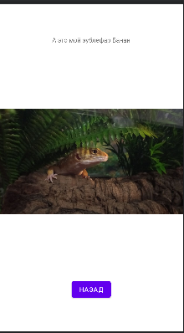 | <?xml version="1.0" encoding="utf-8"?>  <androidx.constraintlayout.widget.ConstraintLayout xmlns:android="http://schemas.android.com/apk/res/android"  xmlns:app="http://schemas.android.com/apk/res-auto"  xmlns:tools="http://schemas.android.com/tools"  android:layout_width="match_parent"  android:layout_height="match_parent"  tools:context=".banan">  <ImageView  android:id="@+id/imageView2"  android:layout_width="417dp"  android:layout_height="384dp"  android:contentDescription="@string/banan"  app:layout_constraintBottom_toTopOf="@+id/button2"  app:layout_constraintEnd_toEndOf="parent"  app:layout_constraintHorizontal_bias="0.5"  app:layout_constraintStart_toStartOf="parent"  app:layout_constraintTop_toBottomOf="@+id/textView"  app:srcCompat="@drawable/photo_2022_04_14_20_31_28" />  <TextView  android:id="@+id/textView"  android:layout_width="wrap_content"  android:layout_height="wrap_content"  android:text="@string/banan_description"  app:layout_constraintBottom_toTopOf="@+id/imageView2"  app:layout_constraintEnd_toEndOf="parent"  app:layout_constraintHorizontal_bias="0.5"  app:layout_constraintStart_toStartOf="parent"  app:layout_constraintTop_toTopOf="parent" />  <Button  android:id="@+id/button2"  android:layout_width="wrap_content"  android:layout_height="wrap_content"  android:text="@string/back"  app:layout_constraintBottom_toBottomOf="parent"  app:layout_constraintEnd_toEndOf="parent"  app:layout_constraintHorizontal_bias="0.5"  app:layout_constraintStart_toStartOf="parent"  app:layout_constraintTop_toBottomOf="@+id/imageView2" />  </androidx.constraintlayout.widget.ConstraintLayout>

- Проверим работу приложения в эмуляторе устройства Nexus 5X API 29:
 | 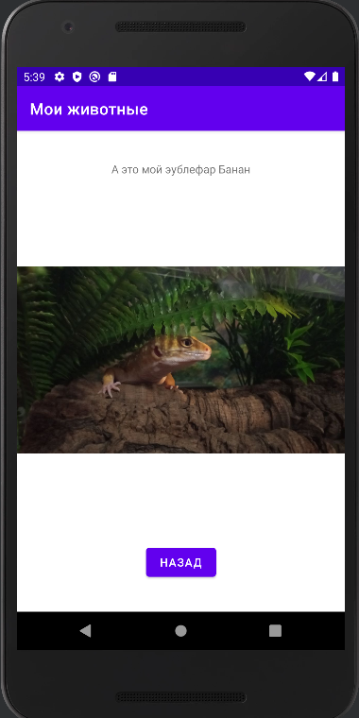

Вывод: в ходе лабораторной работы были изучены основные принципы работы в среде разработки Android Studio. Было создано приложение с двумя активными экранами и переход между ними через кнопку.

